上海大学无人艇工程研究院

——环境感知组

# Multi-kernel Correlation Filter for Visual Tracking—MKCF

论文：Multi-kernel Correlation Filter for Visual Tracking

作者：Ming TANG Jiayi FENG

出处：2015年ICCV

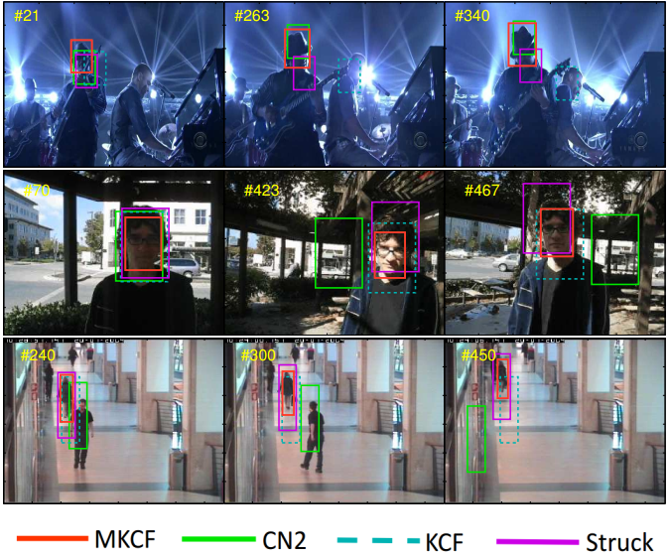

注：**加粗**的作者为重点关注研究者

图注：本算法的核心示意图

Date：2017.12.02

## 版本更新记录

|  |  |  |  |
| --- | --- | --- | --- |
| **日 期** | **更新人** | **主要更新内容描述** | **版本号** |
| 2017年03月28日 | 陈加宏 | 完成大致框架搭建 | V1.0.0 |
| 2017年12月02日 | 陈加宏 | 完成算法细节的总结 | V1.0.1 |

目 录

Multi-kernel Correlation Filter for Visual Tracking—MKCF 1

版本更新记录 2

1、概述 3

1.1 前言 3

1.2 创新点 3

2、细节 3

2.1 主要流程 3

2.2 数学模型 3

2.3 模型求解 3

3、实验 3

3.1 代码框架 3

3.2 实验结果及分析 3

3.3 优缺点总结 3

3.4 今后工作 3

## 1、概述

该部分叙述了本文算法提出的出发点，以及想要使用的解决思路。

### 1.1 前言

对于目标跟踪任务来说，如果可以选择一种强力的特征，以此来判别目标和背景，那就可以解决目标跟踪问题，很显然这是不可能的，特别是，目标跟踪的先验信息是很少的，只有目标的第一帧信息。那么一个直观的想法就是如何融合多种特征，尽量的达到判别目标和背景的目的，并且我们真正需要的多种特征是可以互补的多种特征。对于多种互补的特征来说，如果直接使用同一个核空间进行融合，可能会使判别过程变得混乱，所以本文的重点是如何对多种特征使用多个核进行融合。

虽然相关滤波算法在最近几年发展迅速，性能也是提升显著，但是还没有算法同时使用多个核函数来完成目标跟踪任务。以上是MKCF算法的第一个出发点，第二个出发点是关于目标尺度变化的。到目前为止，处理目标尺度自适应的方法无非就是两种，一是基于光流法的尺度自适应，另外一种是基于尺度空间搜索的方法，然而上述方法都很难应对目标的大尺度变化。本文基于快速特征金字塔及其优化技术来完成连续空间的尺度估计。

### 1.2 创新点

本文贡献：

1、提出一种多核相关滤波算法；

2、提出一种高效、快速的确定目标尺度的方法；

## 2、细节

VOT2015

### 2.1 主要流程

这部分说明

### 2.2 数学模型

### 2.3 模型求解

## 3、实验

该部分主要讲述算法实现代码的主要流程、实验环境及效果分析、算法优缺点的总结，最后提出后续可改进的方面。实验是检验真理的唯一标准，那么对实验结果详细的分析以及结合算法的原理对算法本质上的一些思考有利于之后研究工作的开展，也是今后工作的一个研究突破点。

### 3.1 代码框架

### 3.2 实验结果及分析

具体、

### 3.3 优缺点总结

### 3.4 今后工作